مدرسة ابو قرينات ب
ورقة عمل
اصحاب الاحتياجات الخاصة

مد خط حسب الصورة المناسبة

ضرير(الاعمى) 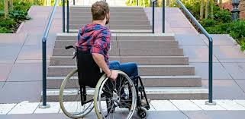

الكسيح(بدون ارجل) 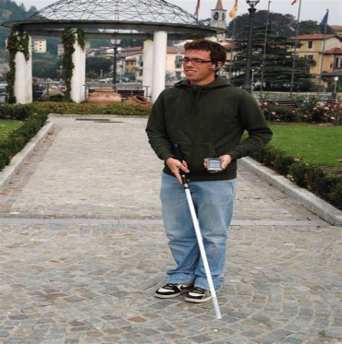

الاخرس 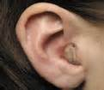
(لا يتكلم احيانا لا يسمع )

اختر الجواب المناسب

- الاعملى يستخدم
الكرسي المتحرك (العربه)
العصا
السماعات

- الكسيح يستخدم
العصا
السماعات
الكرسي المتحرك

- الدي لا يسمع يستخدم
السماعات
العصا
الكرسي المتحرك

